Не тот работник

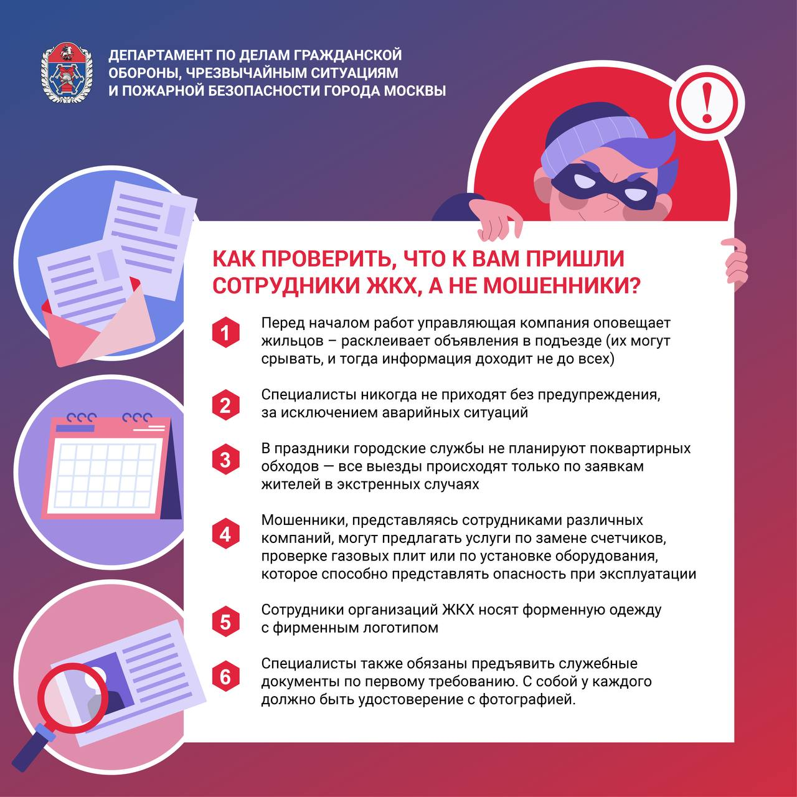

Бывает, в Службу 112 Москвы обращаются жильцы многоквартирных домов, чтобы сообщить: по этажам ходят подозрительные люди, звонят в квартиры и представляются сотрудниками ЖКХ.

«Мужчина говорит, что он проверяет счётчики. Может, это и правда сотрудник, но он не в форменной одежде и у него нет удостоверения, только какая-то карточка. Они же не имеют права так ходить!» – сообщил житель одного из домов в САО.

«Подозрительные люди якобы проверяют счётчики на воду. Сейчас сезон отпусков, вдруг они квартиры прозванивают?» – проявила бдительность женщина.

«Люди представляются сотрудниками энергетической компании, название какое-то непонятное, не та, от которой квитанции приходят… Проверяют рубильники, щёлкают, какие-то акты составляют. И выбирают квартиры, где бабушки живут», – опасаясь злоумышленников, обратилась за помощью по номеру «112» другая жительница многоквартирного дома.

«Объявлений не было, но сейчас в подъезде какие-то люди проверяют вентиляцию. Спецодежды на них нет. Как-то это подозрительно…» – сообщил еще один житель Бутырского района.

В многоквартирных домах действительно могут время от времени проводиться работы по ремонту или проверке коммуникаций. Но нередки случаи, когда «бурную деятельность» имитируют злоумышленники.

!Если вы сомневаетесь, что к вам пришёл сотрудник ЖКХ, то самый надежный вариант – позвонить в вашу управляющую компанию и уточнить, проводится ли в вашем доме поквартирная проверка оборудования или какие-то ремонтные работы. Если никаких работ не запланировано, обращайтесь в экстренные службы по номеру «112». Вероятно, это мошенники!

Как ещё можно проверить, что к вам пришли именно сотрудники ЖКХ мы рассказали в карточке

Берегите себя и проявляйте бдительность!